Documento de diseño de videojuegos

**Agencia de Educación Superior, Ciencia y Tecnología ATENEA**

Universidad Nacional de Colombia

**Introducción a los videojuegos <Todos a la U>**

**Elaborado por:**

Natalia Castellanos Gómez

Líder Técnico Desarrollo Videojuegos

Fecha: 11 de abril del 2023

Ciudad: Bogotá D. C.

Versión: 1



|  |  |
| --- | --- |
| **Identificación del proyecto** | |
| **Título del documento:** | Documento de Diseño de Videojuegos |
| **Nombre del proyecto:** | Todos a la U |
| **Objeto del proyecto:** | Aunar esfuerzos técnicos, administrativos, financieros, académicos y operativos entre la Agencia Distrital para la Educación Superior, la Ciencia y la Tecnología - ATENEA y la Universidad Nacional de Colombia, para la implementación de los componentes de Tecnologías de la Información y Habilidades Socioemocionales del programa "Todos a la U.” |
| **Líder línea técnica** | Natalia Castellanos Gómez |
| **Usuarios/Beneficiarios** | Personas residentes en la ciudad de Bogotá, mayores de edad, bachilleres. |
| **Director del proyecto operador:** | Liz Karen Herrera Quintero |
| **Correo electrónico del director del proyecto:** | lkherreraq@unal.edu.co |
| **Versión del documento:** | 1.0 |

**Documento de diseño de videojuego**

**Nombre del videojuego: hallo-man**

**Género: plataforma, supervivencia**

**Jugadores: 1 jugador**

**Especificaciones técnicas del videojuego**

**Tipo de gráficos: 3d**

**Vista: 3ra persona**

**Plataforma: UNITY**

**Lenguaje de programación: C#**

**Concepto**

**Descripción general del videojuego: el jugador debe recolectar 15 esferas y así desbloquear la cereza y ganar, adicionalmente debe esquivar los enemigos para poder ganar.**

**Esquema de juego:**

* Opciones de juego:
* Modo: un solo jugador con cámara estática 3D
* Elementos del juego escenarios 3d tipo laberinto, personaje con animación, ambientación fantasmas enemigos, esferas, Cherry, terrenos
* Controles: arriba, abajo, derecha, izquierda,

**Diseño:**

**Definición del diseño del videojuego:**

**Técnicas de gamificación: premiación por finalizar, dificultad ascendente, progreso**

**Flujo del videojuego: el jugador deberá recolectar las esferas luminosas en el camino del laberinto para poder finalizar, al mismo tiempo debe alejarse de los fantasmas los cuales estarán detrás de el cada vez que el se acerque a ellos con la recolección de esferas el nivel de dificultad se incrementara hasta completar las 15 esferas**

**Interfaces de usuario**

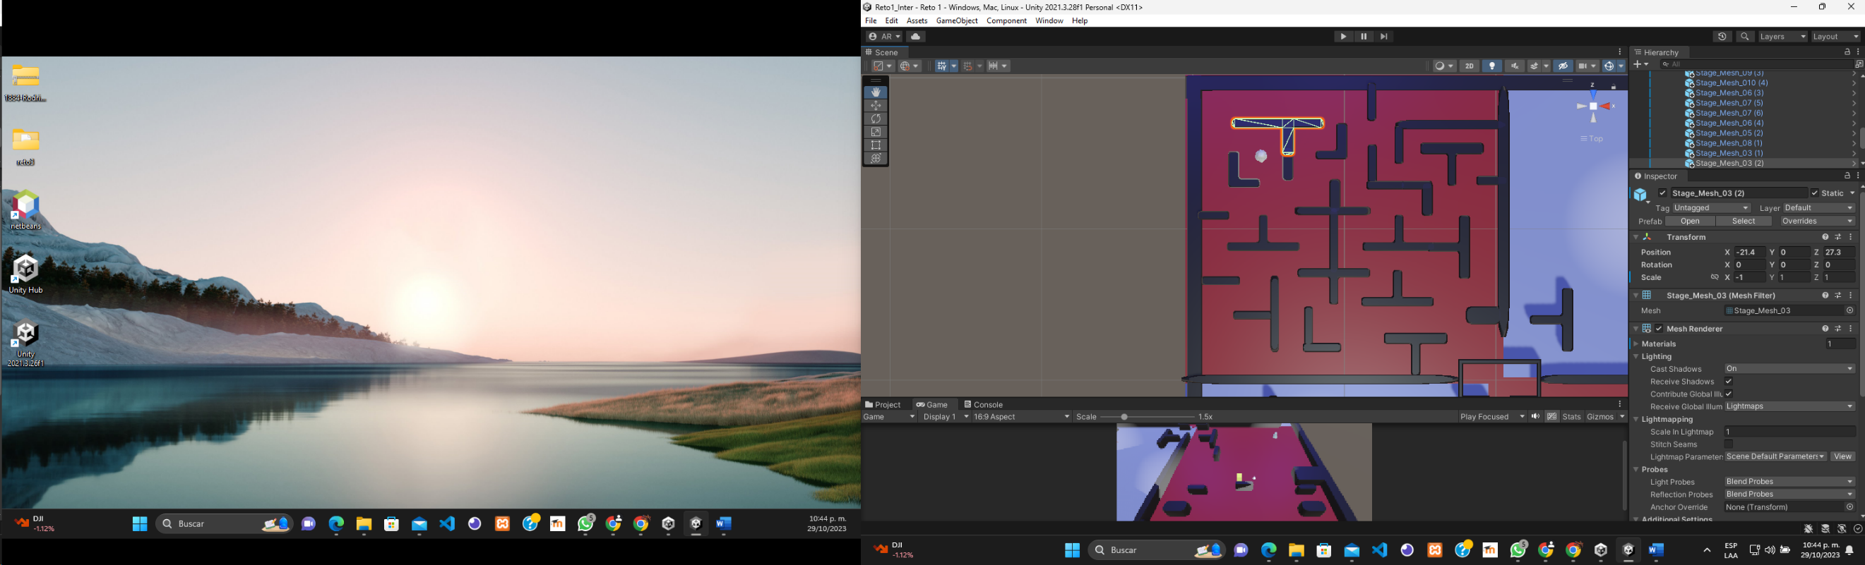**Storyboard**

**Bibliografía**

Unity. (s. f.). Game design document (GDD) template.<https://acortar.link/3tl9Ay>